ЭСКИЗ
установки газового счетчика

Адрес:
Номер телефона:
Плита (старая, новая):
Диаметр г/провода в квартире:
Марка счетчика:
Сварка:

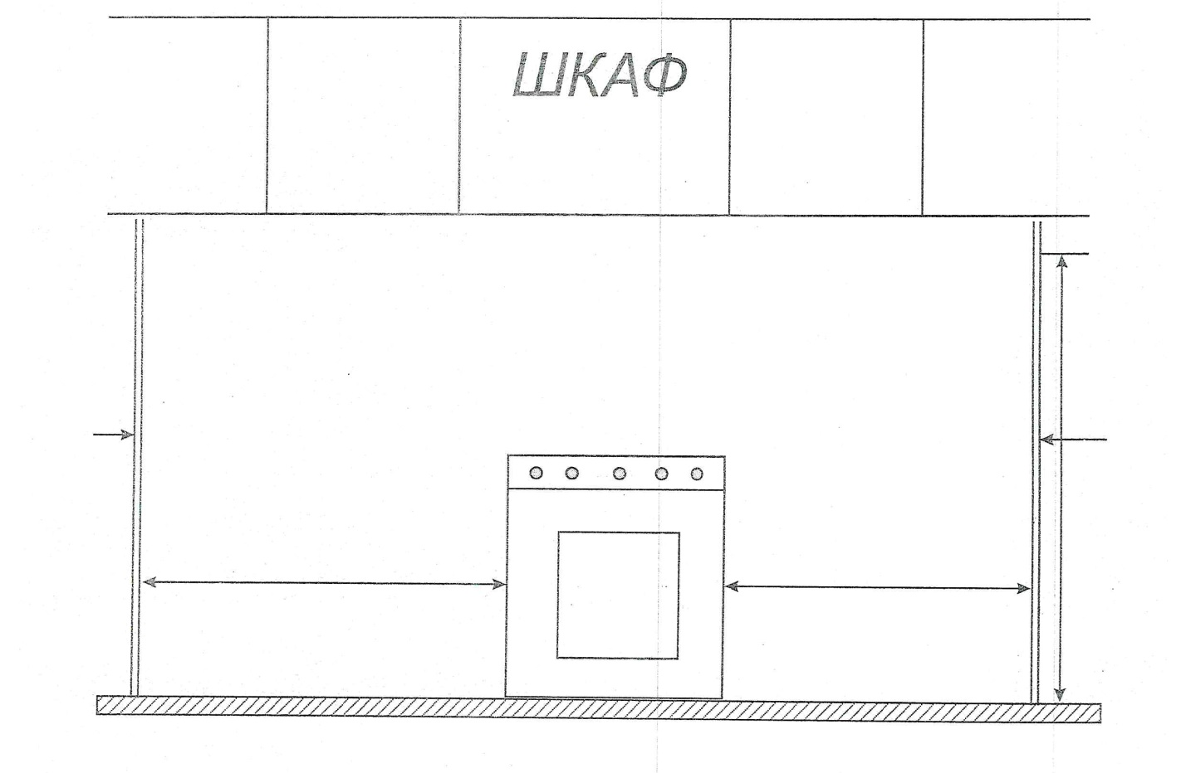
С рекомендациями ознакомлен, Необходимо: _____________

Мастер РГУ _____________

